姓名 | 刘宇
学号 | 2025211381

实验成绩

华中师范大学计算学院
实 验 报 告 书

课程名称：高级语言程序设计

实验一
- 问题描述（实验内容简述）
如果一个正整数等于其各个数字的立方和，则称该数为阿姆斯特朗数（亦称为自恋性数）。如407=4^3+0^3+7^3就是一个阿姆斯特朗数。编写程序求1000以内的所有阿姆斯特朗数。

二、实验环境（所使用的操作系统、编译器等）

操作系统：mac OS Sequoia 15.7.2

编译器：vs code

三、实现分析（实验原理分析，包括文字描述、流程图或伪代码等）
实验原理：
- 条件判断语句和循环语句的应用；
- 整数各个位的求法；
- 算术运算符的使用；
- 在main函数中对自定义函数的调用。
四、实验代码（实验的核心代码）
#include<stdio.h>
#define NUM 1000
void calculate()
{
int i,a,b,c,d,n=0;
for(i=1;i<NUM;i++)
{
a = i/100; //百位上的数
b = (i-a*100)/10;//十位上的数
c = i-100*a-10*b;//个位上的数
d = a*a*a+b*b*b+c*c*c;
if(d==i)
{
printf("%d\n",i);
n++; //计算阿姆斯特朗数的个数
}
}
printf("阿姆斯特朗数共%d个\n",n);
}
int main()
{
printf("1000以内的阿姆斯特朗数为:\n");
calculate();
}
五、实验结果和分析（运行结果的截图，出现的错误、改正等分析）
运行成功的截图：
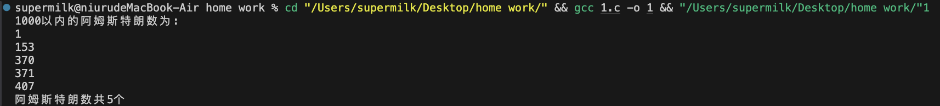
运行结果的改正：
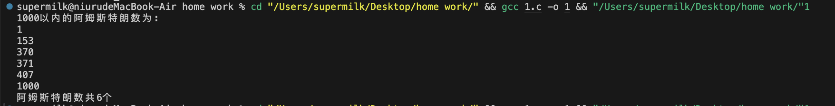
错因分析：1000以内不包括1000，本次错误是将循环的终止条件定为i<=1000。
改正：将循环终止条件定为i<1000。
- 总结与改进
- 如果求更高位上的数字，我的求法显得很复杂。可以使用以下求法，以四位数为例：
个位：num%10;
十位：（num/10）%10；
百位：（num/100）%10；
千位：num/1000；
这样写的好处：避免使用减法去求每一位，遇到比较大的数字也可以使用。

